Орифлэйм предлагает Вам:[[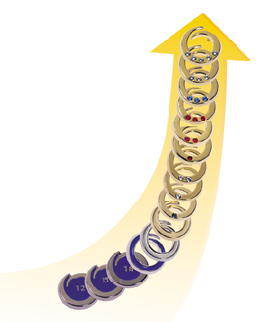](http://www.oriflame.ws/uspeh2.htm)](http://www.oriflame.ws/uspeh2.htm)

* Потрясающую продукцию.
* Качество по разумной цене.
* Начало бизнеса без инвестиций.
* Кредит для каждого.
* Личную помощь в бизнесе.

Ваш бизнес:

Компания Орифлэйм предоставляет **возможность** дополнительного **заработка** или создания собственного бизнеса. Орифлэйм является членом Ассоциации Прямых Продаж.

Вы можете зарегистрироваться и стать представителем компании.

При этом Вы получаете возможность:

* Покупать
* Покупайте! Пользуясь нашей косметикой, Вы получаете опыт и уверенность в качестве продукции Орифлэйм. Покупая продукцию непосредственно у компании, Вы сокращаете свои расходы на 30%!

* Продавать
* Вы заработаете 30% от объема своих продаж. Рассказывая своим друзьям об Орифлэйм, Вы заработаете в несколько раз больше, чем просто при продажах. Кроме того, Вы можете заработать еще 21% в зависимости от объема продаж Вашей группы.

* Спонсировать
* Вот где можно отлично заработать! Вы уже заработали 30% от своих продаж? Вы сможете заработать еще до 28% от объема продаж Вашей группы! Создав группу Дистрибьюторов, Вы наиболее эффективно используете свое время. Когда Ваши друзья начнут создавать свои группы, Вы будете зарабатывать больше. Можно заработать 10000 долларов и более. Но это не предел - некоторые наши дистрибьюторы достигли дохода более 10000.

Лестница успеха:

|  |  |  |  |  |  |  |  |
| --- | --- | --- | --- | --- | --- | --- | --- |
| **Объемная скидка** | **3%** | **6%** | **9%** | **12%** | **15%** | **18%** | **21%** |
| **ББ (личные или персональной группы)** | **150** | **450** | **900** | **1800** | **3000** | **5000** | **7500** |

Орифлэйм действительно предоставляет возможности для всех. Каждый может зарабатывать став Консультантом Орифлейм и Вам решать, сколько Вы заработаете!

Если Вы новичок в компании и не являетесь лидером собственной структуры, Вы можете существенно увеличить свой заработок, став участником Бизнес-Класса. А это совсем не сложно! Достаточно лишь каждые 3 недели показывать каталог Орифлэйм своим друзьям, родственникам, знакомым, давать им консультации по продукции и размещать получающиеся заказы на 150 баллов-бонусов в каталог.

Преимущества Бизнес-Класса

**150ББ в текущем каталоге = участие в Бизнес-Классе в следующем каталоге.**  
  
Представляем Новый каталог «Эксклюзивно для Бизнес-Класса»! 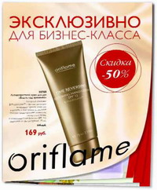

1. В каталоге «Эксклюзивно для БК» будут представлены продукты из обычного каталога, но с более глубокой скидкой. Это позволит увеличить ваш доход!  
Выгода очевидна! Например, вы заказали в первом каталоге «Эксклюзивно для БК» следующую продукцию:

* Губная помада «Первая любовь» - 3 шт
* Парфюмерная вода Precious - 1 шт
* Антивозрастной крем для рук «Власть над временем» - 2 шт

**В результате дополнительный доход для вас (как участника Бизнес-Класса) составил 570 руб!**

2. С помощью каталога «Эксклюзивно для БК» можно приобретать новинки следующего каталога. Вы сможете заказать новую продукцию на 2 недели раньше остальных Консультантов.

3. Наборы пробников тех продуктов, которые будут продаваться в следующем каталоге, предоставят участнику Бизнес-Класса ещё одно преимущество: возможность протестировать продукт со скидкой заранее.

Все нововведения по Бизнес-Классу начинают действовать с четвертого каталога (с 10 марта 2008). Это означает, что Консультанту следует разместить заказ на 150 ББ уже в третьем каталоге (18 февраля – 8 марта).

**Другие привилегии БК:**

* Бонус Бизнес-Класса – дополнительный доход 10 %.   
  Эта скидка предоставляется, если суммарный объем ваших заказов составляет больше 250 ББ. Бонус рассчитывается по формуле: (ХББ – 150 ББ) х 10 % и начисляется на товарную скидку следующего каталога.

*Например: в течение первого каталога вы набрали 290 ББ. Вам начисляется дополнительная скидка 10 % с суммы баллов заказа, превышающей 150 ББ (то есть, 290 – 150 = 140 ББ). Скидка используется при оплате заказов второго каталога.*

* Объемная скидка 3 %.   
  Начиная от 150 ББ, вы получаете объемную скидку с объема ваших продаж и продаж вашей структуры.

**Доход в Бизнес-Классе (при заказе на 290 ББ):**

* Немедленная торговая прибыль 30 % 1925 руб.
* Объемная скидка 3 % 163 руб.
* Дополнительная скидка 10 % на сумму заказов свыше 150 ББ
* (290 – 150 = 140 ББ) 263 руб.
* Дополнительный доход от продуктов из нашего примера 570 руб.

996 руб. дополнительной прибыли для БК

Ваш доход за каталог (3 недели) 2921 руб.  
Ваш годовой доход (17 каталогов) около 50000 руб.

50000 руб.  
Это новая бытовая техника в ваш дом!   
Это новый кухонный гарнитур!

**Как набрать 150 ББ?**   
75 ББ – это средний объем затрат на косметику семьи из трех человек в месяц   
80 ББ – это 4 заказа ваших клиентов по 20ББ*   
* Средний объем заказа клиента в каждом каталоге, согласно статистике Орифлэйм

* Карьера

Это просто устроиться на работу в фирму, на зарплату. Но если действительно хотите заработать большие деньги или стать миллионером, то лучше стать владельцем собственного бизнеса. Для этого надо деньги, знания, уменья. Если у вас нет денег для открытия собственного дела, нет особых знаний в этой области, но есть желания добиться успеха - вам подойдет новый перспективный, быстро развивающийся бизнес. [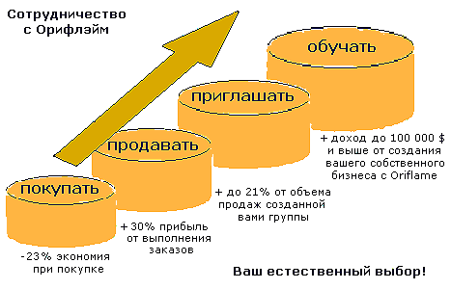](http://www.oriflame.ws/uspeh.htm)

Удивительные показатели говорят об его эффективности. Этот бизнес доступен каждому, чтобы его начать, не нужен первоначальный капитал, а обучение приходит в процессе работы в индивидуальном порядке. Поэтому важно выбрать профессионала, который вас обучит всем тонкостям этого дела. Человек, который рассказал вам об этом деле и обучает ему, называется спонсором. Часто начинающие терпят неудачу лишь потому, что их плохо обучили или обучали не профессионалы. Именно из таких людей о целой отрасли МЛМ, сетевой маркетинг, МСМ.